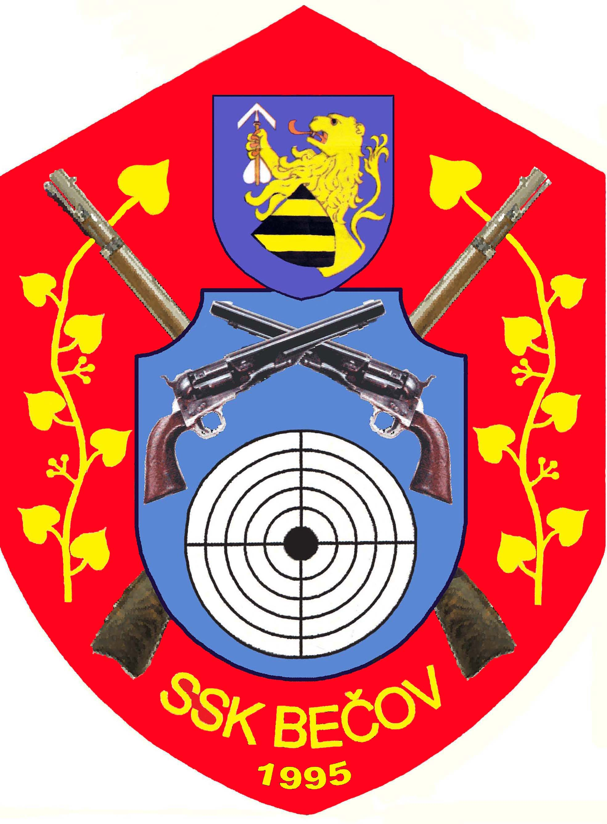

Plán akcí SSK při OÚ Bečov č. 0695
na rok 2015

Dne 5.2.2015 byla provedena schůze členů SSK Bečov, na níž bylo přijato usnesení o následujících akcích:

- Plán střeleb 2015 na střelnici Bečov:
termíny střeleckých soutěží
  - 18.4.- Memoriál Jiřího Pecha,I.roč.,16.5.,5.9.,3.10.(VPi/VRe,LP,MPu)
  - 27.6.(Perkusní zbraně).
  - Změna termínu možná z důvodu nepřízně počasí.

- Vyhodnocení soutěže „ O putovní pohár SSK Bečov“
  - 31.10.2015 – pro členy klubu a pozvané hosty
  - Místo konání bude upřesněno.

- Krajská střelecká liga historických zbraní 2015
- 4.4.,26.12.-Most
- ostatní termíny budou upřesněny po zveřejnění ČSS.

- Krušnohorská liga KVZ 2015
- 7.2-Louny, 21.3.-Rakovník, 4.4.-Žalany,24.5.-Kladno,
12.9.-Most, 10.10.-Kadaň, 7.11.-Žatec

- Dětský den : po dohodě s OÚ Bečov, zajistí SSK Bečov střeleckou soutěž ze vzduchových zbraní.

- Společné klubové akce:

  - Akce Chata I.ročník 16.-17.5.2015
  - Bahna- „Den pozemního vojska“ červen.2015 Strašice u Rokycan
  - Řopík- „Klub vojenské historie“ září 2015
  - Tankový den- „Vojenské technické muzeum Lešany“ 29.8.2015
  - Burza military Praha ( menza ČVUT Praha – Dejvice)

- Termíny brigád- všichni členové se sejdou den před konáním střeleb, aby provedli údržbu střelnice. Čas bude vždy upřesněn.
Další brigády podle stavu střelnice a klubovny.

Ladislava Urbanová
jednatel SSK při OÚ Bečov

